ZÁVĚREČNÉ PŘEZKOUŠENÍ 1. ROČNÍK
Český jazyk - požadavky
Vypracuj závěrečný test a vezmi ho s sebou.
Při osobním setkání si napíšeš pár vět psacím písmem.
Přečteš mi kousek textu z Tvé oblíbené knížky/ slabikáře, který si vezmeš s sebou.
Dones mi ukázat vypracované pracovní listy, které jsi vypracoval v minulých měsících.
Odrecituješ mi svoji básničku dle tvého výběru.

Matematika - požadavky
Vypracuj závěrečný test a vezmi ho s sebou.
Při osobním setkání mi vypočítáš několik příkladů do 20 bez přechodu 10 (20 – 6 = , 17 + __ = 19, __ - 5 = 15 atd.)
Dones mi ukázat vypracované pracovní listy, které jsi vypracoval v minulých měsících.

Anglický jazyk – požadavky
Při osobním setkání mi odpovíš na jednoduché otázky (What is your name? How are you today?), vyjmenuješ mi
někerá zvířata, hračky, poznáš číslice do 10 a určíš barvičky.
Dones mi ukázat vypracované pracovní listy, které jsi vypracoval v minulých měsících.

Život kolem nás – požadavky
Při osobním setkání mi odpovíš na jednoduché otázky: Jak se mění příroda během ročních období? Jaké znáš jarní
květiny? Jaká nebezpečí na nás mohou číhat v lese (jedovaté rostliny, klíšťata)? Jaká jsou čísla tísňového volání? Jaké
znáš zvířecí rodinky (pes-fena-štěně apod.)?
Určíš mi čas na papírových hodinách (čtvrt, půl, tři čtvrtě, celá) a zeptám se tě na měsíce a dny v týdnu.
Dones mi ukázat vypracované pracovní listy, které jsi vypracoval v minulých měsících.

Český jazyk
DOPLŇ CHYBĚJÍCÍ PÍSMENKA DO SLOV:
__oleno __ůl __ele __la __os __es

DOPLŇ ČÁRKY A HÁČKY KDE CHYBÍ:
Vasek si píse domaci úkoly. Tatínek nakupuje nove kolo a tríkolku pro sve děti. Maminka s babickou pecou koláč.

DOPLŇ Z NABÍDKY V RÁMEČKU VHODNÉ SLOVO DO TEXTU:
Jana si ………………………………. s panenkou.
Pavlík jezdí na ……………………... Lucka a ………………………… si
povídají. Brzy ………………………… prázdniny. Už se ……………………..!
Linda budou těším hraje kole

SPOJ VĚTU SE SPRÁVNÝM OBRÁZKEM:

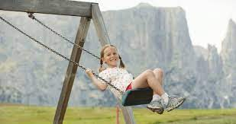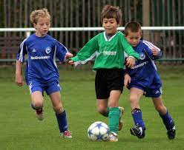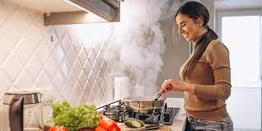

Chlapci hrají fotbal. Leona se směje. Teta vaří oběd. Houpu se na houpačce.

Matematika
Vypočítej příklady:
13 + 3 = ____ 19 – 10 = ____ 3 + 11 = ____ 7 + 12 = ____
20 – 9 = ____ 14 + 4 = ____ 8 + 12 = ____ 16 – 4 = ____

20 - ___ = 10 12 + ___ = 15 17 - ___ = 11 ___ - 0 = 13
___ - 1 = 17 3 + ___ = 16 ___ + 5 = 15 8 + ___ = 18

Porovnej čísla:
19 ___ 19 8 ___ 18 12 ___ 20 11 ___ 7 15 ___ 17
Napiš příklad a vypočítej:
Maminka upekla 7 makových koláčů. Tvarohových koláčů upekla o 3 více než makových. Kolik koláčů upekla maminka celkem?
…………………………………………………………………………………………………………………………….
…………………………………………………………………………………………………………………………….

Čokoláda stála 15 Kč. Oplatek stál o 3 Kč méně než čokoláda. Kolik stál oplatek?
…………………………………………………………………………………………………………………………….

Babička chovala 10 slepic, 4 krůty a 6 hus. Kolik domácích zvířat babička chovala?
……………………………………………………………………………………………………………………………
……………………………………………………………………………………………………………………………

